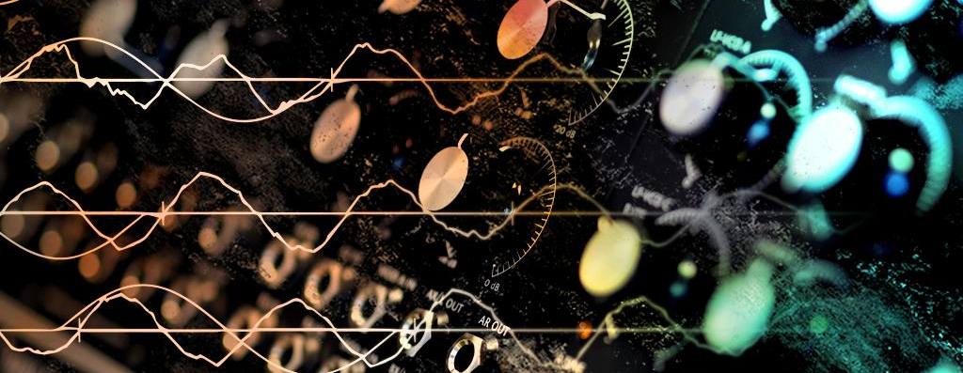

Tu señal de audio ... renace
Dear Reality lanza el nuevo plugin MIYA

MIYA, el último plugin de distorsión wavelet de Dear Reality para señales de audio, sigue un enfoque radicalmente distinto de la distorsión al crear una amplia gama de permutaciones de la entrada original mediante armónicos ajustables. Los usuarios pueden resintetizar su audio y "esculpir" sus sonidos como en un sintetizador, desde ligeras alteraciones y texturas sutiles hasta distorsión retorcida e incluso subarmónicos masivos.

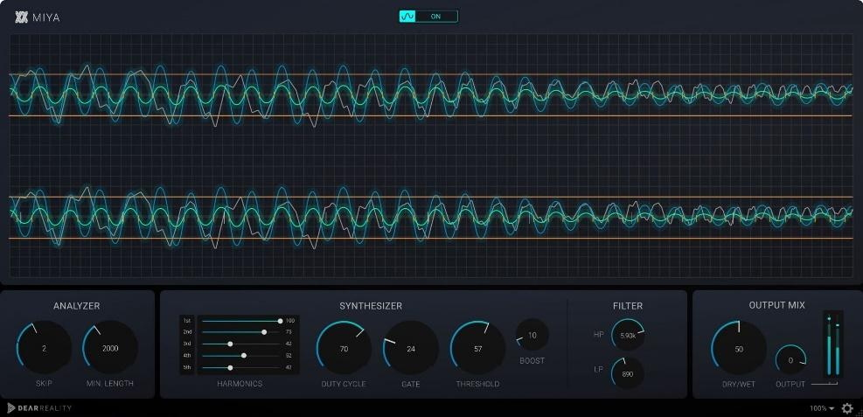 | El plugin MIYA de Dear Reality es una versión completamente nueva de la distorsión

A diferencia de los efectos de distorsión ordinarios, MIYA procesa la entrada original detectando cruces por cero y sustituyendo la señal original entre ellos por formas de onda sintetizadas aditivamente. "Somos especialistas en audio espacial, pero también nos apasionan los algoritmos de audio apasionantes fuera de nuestro enfoque de audio espacial", explica Felix Lau, propietario de producto en Dear Reality. "Un ejemplo perfecto de ello es la exclusiva tecnología de distorsión digital de MIYA, en la que el oyente puede reconocer tanto la huella del sonido original como la del sintetizado".
Con MIYA, los usuarios pueden aderezar cualquier sonido, añadirle textura o volver a destrozar la señal original para recrearla desde cero con ondículas afinadas con precisión.

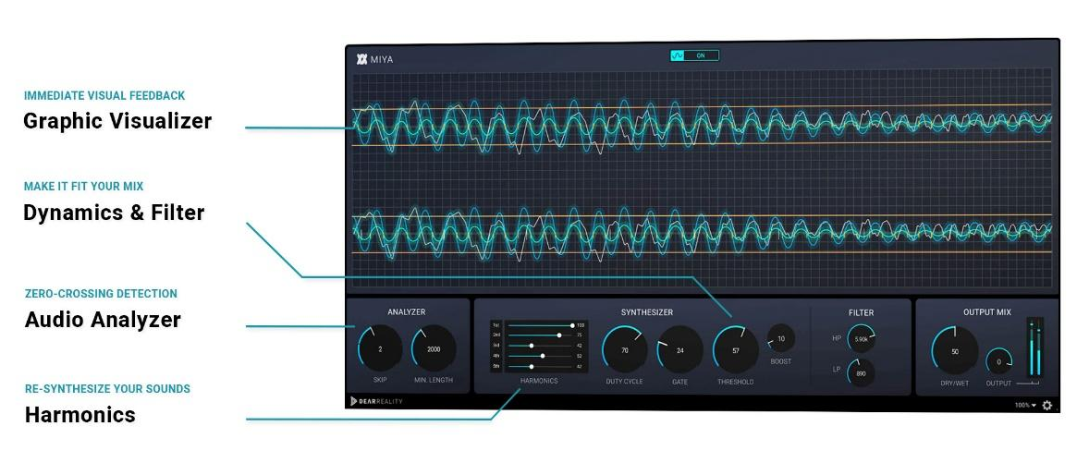

El visualizador en tiempo real de MIYA proporciona información inmediata mediante cuatro colores diferentes. Las líneas verticales naranjas cortas indican los cruces por cero detectados, mientras que una línea gris muestra la señal original entrante. Una línea azul traza la señal generada y una línea verde visualiza la salida del plugin, una mezcla de señales húmedas y secas.

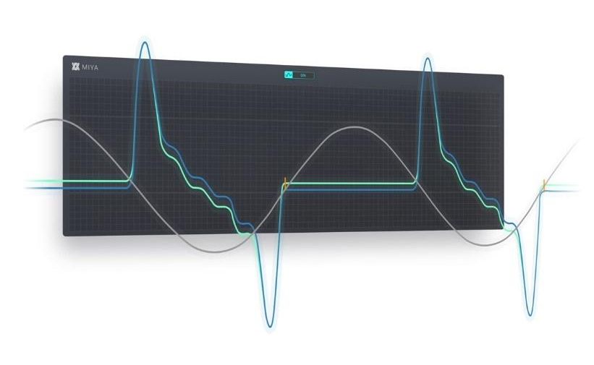 | Visualizador de MIYA en tiempo real

MIYA permite a los usuarios pasar de texturas poderosas a glitches estridentes: En la sección Analizador, pueden definir la longitud de las ondículas y crear resonancias únicas descartando los cruces por cero detectados: cuanto más larga sea la ondícula, más grave será el tono sintetizado. La señal generada puede ajustarse individualmente, con los cinco deslizadores de Armónicos que crean una variedad de armónicos que van del 1º al 5º

Los controles deslizantes de Harmonics ajustan con precisión los armónicos y subarmónicos de la señal sintetizada aditivamente | 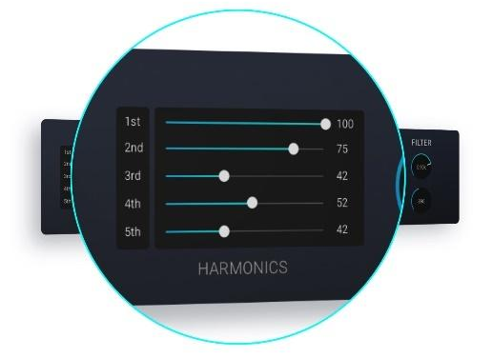

El gate interno de MIYA proporciona un mayor control de la señal de entrada, lo que permite a los usuarios eliminar los sonidos más bajos, como el ruido de fondo, o enfatizar los aspectos rítmicos de la señal original. Además, la señal generada por el sintetizador aditivo puede potenciarse en función de la amplitud de la ondícula detectada inicialmente.

La sección de gate, boost y filtro de MIYA ajusta la señal generada | 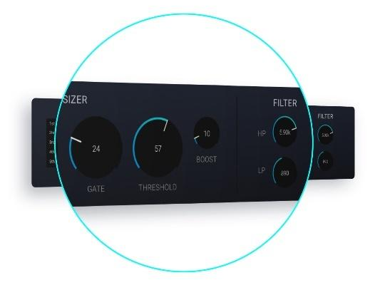

MIYA ya esta disponible en la página de Dear Reality.
(Final)
Las imágenes que acompañan a este comunicado de prensa pueden descargarse aquí.

Acerca de Dear Reality
Dear Reality es una empresa líder en el campo de los controladores de audio inmersivo, conocida sobre todo por sus codificadores binaurales, Ambisonics y multicanal con virtualización de salas totalmente realista. Los productos de la empresa son utilizados en todo el mundo por ingenieros de sonido, diseñadores de sonido, locutores y músicos. Fundada en 2014 por Achim Fell y Christian Sander, Dear Reality se esfuerza por ofrecer software de audio 3D de vanguardia y alta calidad para la producción de audio interactivo y lineal. Desde 2019, Dear Reality se enorgullece de formar parte del Grupo Sennheiser.

